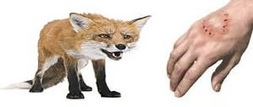
Государственная ветеринарная служба Кировской области информирует о распространении особо опасного заболевания среди диких и домашних животных.
За 2021 год в области зарегистрировано 11 случаев бешенства у 1 лисицы в Арбажском округе, 1 лисицы в Белохолуницком районе, 2 собак в Вятскополянском районе, 1 лисицы и 1 собаки в Зуевском районе, 2 лисиц Малмыжском районе, 1 лисицы в Слободском районе, 1 лисицы и 1 собаки в Уржумском районе Кировской области.
На 18 января 2022 года зарегистрирован 1 случай бешенства у енотовидной собаки на территории Кирово-Чепецкого района (с. Селезениха).
Заболевшие собаки и кошки НЕ БЫЛИ ВАКЦИНИРОВАНЫ против бешенства.
Бешенство - острое инфекционное заболевание, общее для животных и человека. Вызывается вирусом, передающимся при покусе больным бешенством животным или при попадании его слюны на поврежденную кожу или слизистую оболочку. Проявляется симптомами нарушения деятельности центральной нервной системы.
Болезнь СМЕРТЕЛЬНА.
Переносчиками вируса бешенства в природе являются дикие животные: лисицы, енотовидные собаки, волки, барсуки, грызуны и др. Среди домашних - собаки и кошки. Наибольшая заболеваемость бешенством наблюдается в летне-осенние месяцы. Человек не является обязательным звеном циркуляции возбудителя. Он – лишь случайная жертва заражения.
Основные клинические признаки болезни бешенства: агрессивность, хриплость голоса, слюнотечение, отказ от корма, паралич и парез мускулатуры головы, конечностей и быстрая смерть.
Во избежание заражения людей бешенством, ветеринарная служба Кировской области убедительно просит население:
1) Владельцам домашних животных провести их регистрацию и вакцинацию против бешенства в государственном учреждении ветеринарии.
2) В случае укуса человека животным пострадавшему незамедлительно обратиться в медицинское учреждение по месту проживания.
3).Не подходить к диким животным, заходящим на территорию населенных пунктов, не пытаться их поймать, не подпускать к ним детей.
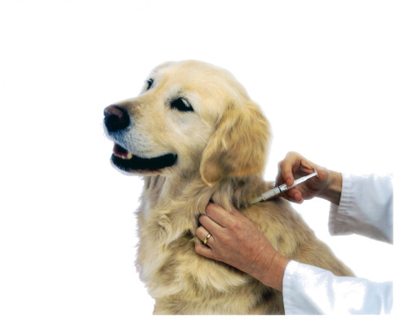
4) Не приближаться к безнадзорным животным (собаки, кошки), которые могут быть переносчиками заболевания.
5) Владельцами домашних животных в обязательном порядке соблюдать правила содержания собак и кошек. Владельцам дачных участков, привозящих с собой домашних животных, не выпускать их за территорию участка, оградить их от контактов с бродячими и дикими животными.
6) Информировать администрацию муниципального образования о наличии бродячих собак на территории населённого пункта.
7) Немедленно сообщать в ветеринарную службу по месту проживания, о подозрении на заболевание животных бешенством (агрессивность, неадекватное поведение, обильное слюноотделение) и случаях покуса сельскохозяйственных и домашних животных дикими хищниками, собаками или кошками, принимать необходимые меры к надёжной изоляции подозрительных по заболеванию или покусанных животных.
Ветеринарная служба Кировской области надеется на Ваше понимание и содействие в недопущении распространения опасного заболевания.

Тел.: 8(83365) 2-29-28 Орловская УВЛ

